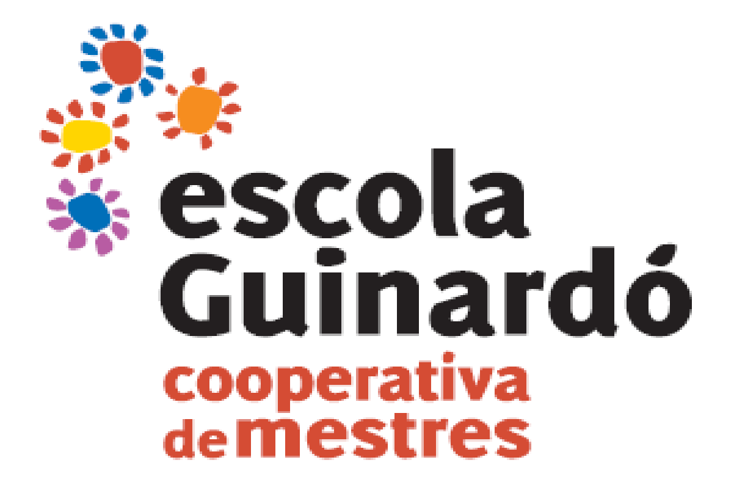

PROJECTE LINGÜÍSTIC
ESCOLA GUINARDÓ SCCL
Setembre 2020

Projecte aprovat l’octubre de 2020 pel Consell escolar del centre
Projecte actualitzat i aprovat pel Consell escolar de centre el 14 de juny de 2022

1. INTRODUCCIÓ I MARC LEGAL
2. CONTEXT SOCIOLINGÜÍSTIC DEL CENTRE
3. TRACTAMENT DE LES LLENGÜES
3.1. La llengua catalana, llengua vehicular i d’aprenentatge
3.1.1. La llengua, vehicle de comunicació i de convivència
3.1.2. L’ensenyament-aprenentatge de la llengua catalana
3.1.2.1. La llengua oral
3.1.2.2. La llengua escrita
3.1.2.3. Atenció a la diversitat
3.2. La llengua castellana
3.2.1. L’ensenyament-aprenentatge de la llengua castellana
3.2.1.1 Llengua oral i escrita
3.3. Llengües estrangeres: llengua anglesa
3.3.1 GEP
4 ORGANITZACIÓ I GESTIÓ
4.1. Organització dels usos lingüístics
4.1.1 Llengua del centre
4.1.2 Documents del centre
4.1.3 Ús no sexista del llenguatge
4.1.4 Comunicació externa
4.1.5 Llengua de relació amb les famílies
4.1.6 Educació no formal (activitats extraescolars, casal d’estiu...)
4.2. Alumnat nouvingut
4.3. Organització de la programació curricular
4.3.1. Distribució horària
4.3.2. Coordinació cicle i nivells
4.3.3. Pla de lectura i biblioteca escolar

5. AVALUACIÓ I SEGUIMENT DEL PLC

1. INTRODUCCIÓ I MARC LEGAL

El Projecte Lingüístic del Centre és l’instrument que permet assolir els objectius generals referents a la competència lingüística que defineix la normativa vigent. A continuació exposem el marc legal en el qual se sustenta el nostre Projecte Lingüístic.

La Llei 12/2009, del 10 de juliol, d’Educació, en el títol II, estableix el règim lingüístic del sistema educatiu de Catalunya i, a l'article 14, determina que els centres públics i els centres privats sostinguts amb fons públics han d'elaborar, com a part del projecte educatiu, un projecte lingüístic que emmarqui el tractament de les llengües al centre. Així doncs, aquest projecte lingüístic s'ha d'ajustar al que s’estableix els següents articles:
- Els currículums han de garantir el ple domini de les llengües oficials catalana i castellana en finalitzar l'ensenyament obligatori (art.10).
- - El català és la llengua vehicular i d'aprenentatge (art.11).
- - Els currículums aprovats pel Govern han d'incloure l'ensenyament de, com a mínim, una llengua estrangera (art.12).

- - L'Administració educativa i els centres han d'emprar normalment el català tant en les relacions internes com en les que mantinguin entre si, amb les administracions públiques de Catalunya (art.16).

Tenint en compte els objectius prioritaris del sistema educatiu, pel que fa a les qüestions lingüístiques, els centres han vetllat per tal que el català a tot Catalunya, tret de l'Aran, i l'occità, denominat aranès, a l'Aran, com a llengües pròpies, siguin les llengües normalment usades com a llengües vehiculars i d'aprenentatge del sistema educatiu. L'alumnat, en finalitzar els ensenyaments obligatoris, tingui un domini ple de les llengües oficials catalana i castellana, a més de l'occitana en el cas de l'Aran. La documentació que expedeix el centre s'ajusti al que determinen els articles 16.4 i 16.5 de la Llei d'educació.
L'alumnat sigui competent, com a mínim, en una llengua estrangera; tingui l'oportunitat d'aprendre una segona, i desenvolupi una competència plurilingüe i intercultural que generi actituds positives i de respecte envers la diversitat lingüística i cultural. Sigui efectiva la coordinació entre el professorat de llengua, i entre aquest professorat i el d'altres matèries, amb l'objectiu que l'alumnat dugui a terme la seva competència lingüística de manera integrada i global, a través de totes les àrees i matèries.
També s’ha d’ajustar a l'article 5.1. E del Decret 102/2010, de 3 d'agost, d'autonomia dels centres educatius, segons el qual el projecte lingüístic, s'ha de concretar a partir de la realitat sociolingüística de l'entorn i d'acord amb el règim lingüístic del sistema educatiu establert a les lleis. El projecte lingüístic dona criteri amb relació al tractament i l'ús de les llengües en el centre i recull els aspectes que determinen les lleis sobre la utilització normal del català com a llengua vehicular i d'aprenentatge, així com la continuïtat i la coherència educatives, pel que fa als usos lingüístics, en els serveis escolars i en les activitats organitzades per les associacions de mares i pares d'alumnes. El projecte lingüístic també dona criteri sobre l'aprenentatge de les dues llengües oficials i de les llengües estrangeres. Així mateix, determina quina llengua estrangera s'imparteix com a primera i quina o quines com a segones. Quan, d'acord amb el projecte lingüístic, el centre acordi impartir continguts curriculars en alguna de les llengües estrangeres, ha d'obtenir autorització del Departament d'Educació.

En el document El model lingüístic del sistema educatiu de Catalunya, l'aprenentatge i l'ús de les llengües en un context educatiu multilingüe i multicultural es defineixen les característiques fonamentals del model, s'hi estableixen els objectius i es proposa el sistema d'assoliment i acreditació dels nivells de competència de les llengües; s'aborda l'establiment de les bases estratègiques, metodològiques, didàctiques i organitzatives que es consideren més adequades per a la implantació del model; i es concreta com explicitar el full de ruta que el centre ha de seguir en el projecte lingüístic.

Finalment, el DECRET 119/2015, de 23 de juny, d'ordenació dels ensenyaments de l'educació primària, recull el règim lingüístic en el qual es basa el desplegament curricular (art. 4), defineix les competències pròpies de l’àmbit lingüístic que ha d’assolir un alumne en finalitzar l’etapa, així com la distribució horària mínima de les diferents àrees. També s’estableix que els centres han d’assegurar, a cada nivell, una dedicació diària mínima de 30 minuts dedicats a la promoció de l’hàbit lector (art.9).

En el cas de l’etapa de parvulari ens cenyim a Decret 181/2008, de 9 de setembre, pel qual s'estableix l'ordenació dels ensenyaments del segon cicle de l'educació infantil en el qual es concreten els objectius i els continguts de cada àrea que cal treballar en aquest cicle i s’estableixen els criteris que han d’orientar l’avaluació dels alumnes, per tal d’assolir el desenvolupament de les capacitats.

2. CONTEXT SOCIOLINGÜÍSTIC DEL CENTRE

El barri del Guinardó és, històricament, un barri de famílies catalanoparlants. La llengua catalana hi és present, com també la llengua castellana, en tots els àmbits (social, comercial, de serveis...).
Fora del centre educatiu es poden usar totes dues indistintament, ja que són conegudes per tota la població. La llengua materna predominant en els alumnes de l’escola ha estat i és la catalana.
És, també, la llengua familiar predominant, per bé que algunes famílies són nouvingudes al país i tenen, com a llengua materna, en la majoria dels casos, el castellà.
L’escola té matrícula viva, per la qual cosa la composició de l’alumnat pot variar sensiblement al llarg del curs. Actualment (curs 2019-2020), l’alumnat de l’escola presenta la següent composició pel que fa a les nacionalitats:

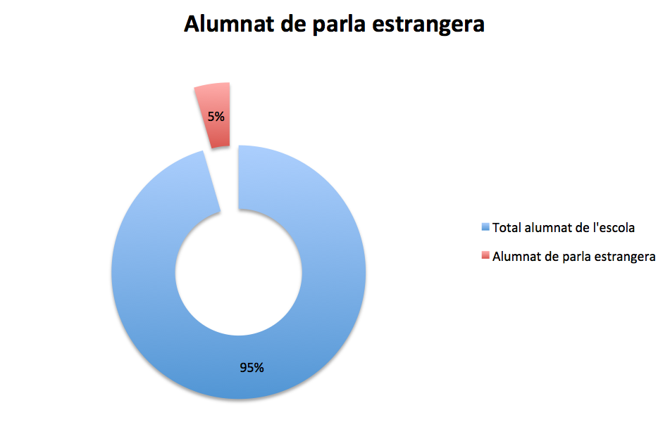

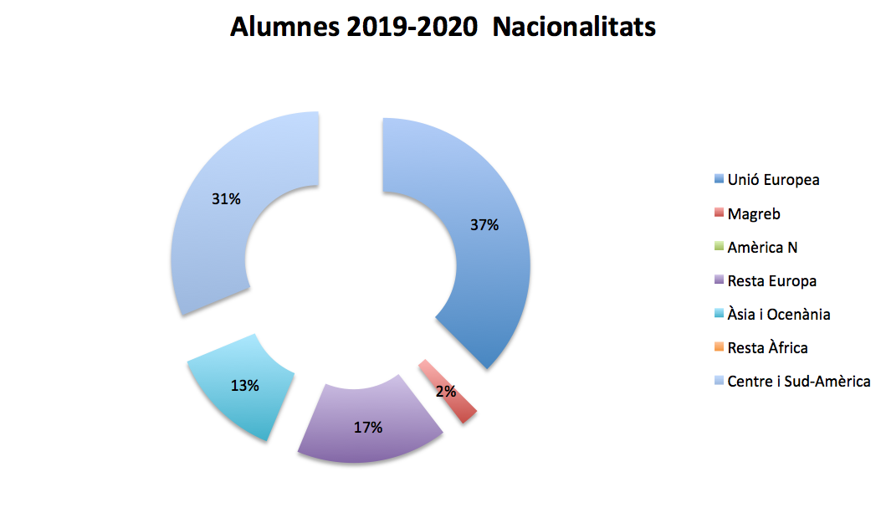

3. TRACTAMENT DE LES LLENGÜES

3.1 La llengua catalana, llengua vehicular i d’aprenentatge El català és la llengua habitual del centre i s’utilitza com a llengua vehicular per l’assoliment dels aprenentatges en tots els seus àmbits educatius, tant oral com escrit, excepte en les àrees corresponents a la llengua castellana i llengua estrangera (anglès).

3.1.1 La llengua, vehicle de comunicació i de convivència El català no és únicament una llengua d’aprenentatge. És la llengua de la institució i, per tant, la llengua d’ús habitual a tots els espais del centre i altres (web de l’escola, comunicats escola-família, reunions, actes…). El català és l’eina de cohesió i integració entre totes les persones del centre. Es procura que l’ús de la llengua catalana en els diferents àmbits, potenciï la igualtat d’oportunitats per a tothom i la no discriminació per raons de sexe, raça, ideologia i condició. Es promou i potencia la participació de tota la comunitat educativa en activitats que fomentin l’ús de la llengua i la integració a la cultura catalana (festes, activitats extraescolars…).

3.1.2. L’ensenyament-aprenentatge de la llengua catalana

3.1.2.1. Llengua oral La competència oral és prioritària perquè és la forma inicial d’introducció a la llengua. El domini de la llengua oral és fonamental per a vehicular el pensament. És important que l’alumne sàpiga parlar, escoltar, entendre i comunicar-se. El nostre objectiu és que tot l’alumnat aprengui a expressar-se amb autonomia, coherència i efectivitat. A l’etapa infantil es treballa bàsicament a partir de la llengua oral. Al llarg de l’etapa primària, es desenvolupen diferents situacions per parlar en públic, com exposicions orals, debats, converses, teatre, jocs o lectura en veu alta, entre altres.
3.1.2.2. Llengua escrita: La lectura i l’escriptura s’introdueixen formalment i de forma progressiva des de 1r curs de primària. El gust per la lectura es treballa de forma sistemàtica i continuada a través de totes les àrees. L’aprenentatge de la llengua escrita té en compte les necessitats comunicatives de l’alumnat en els diferents nivells. Totes les àrees vetllen per un aprenentatge significatiu i correcte de la llengua escrita.
3.1.2.3. Atenció a la diversitat de l’alumnat: L’alumnat que presenti especials dificultats en l’aprenentatge de la llengua comptarà amb els següents recursos:
● Desdoblaments (grups flexibles): s'organitzen partint el grup-classe segons els diferents ritmes d’aprenentatge de l’alumnat.
● Utilització, si s’escau, de mesures de reforç centrades en l’adquisició dels coneixements bàsics de la llengua per tal d’assolir-los amb la seguretat requerida.
● Reforç per l’alumnat que ho necessiti.
● Elaboració de Plans Individualitzats (PI) amb adaptacions curriculars i/o metodològiques.
● Atenció de l’alumnat nouvingut a l’aula de reforç i a l’aula ordinària. L’escola compta amb mestres d’educació especial a cada cicle per donar suport específic als alumnes que ho requereixin.

3.2. La llengua castellana
3.2.1. L'ensenyament-aprenentatge de la llengua castellana: L’escola fa una distribució progressiva i coherent de la llengua castellana al llarg de tota l’etapa Primària, tal com marca el currículum oficial. Hi ha una continuïtat i coherència metodològica entre el que es fa en català i el que es fa en castellà que permet establir connexions que fomenten l’aprenentatge d’ambdues llengües.
3.2.1.1 Llengua oral i escrita L'aprenentatge de la llengua castellana s’introdueix tant oralment com a nivell escrit a partir del 1r curs de Primària. En acabar l’escolaritat primària l’alumne ha de tenir adquirida la competència lingüística i ser capaç d’utilitzar-la correctament tan oralment com escrit. La llengua castellana tindrà garantida la presència adequada en tot el currículum de l’ensenyament primari, i se li dedicaran les hores que prescriu la llei. L’alumnat en acabar l’Educació Primària ha de tenir el mateix nivell competencial de llengua catalana que de llengua castellana i ha de poder emprar el castellà de manera acurada com a font d’informació i vehicle d’expressió.

3.3. Llengües estrangeres: llengua anglesa
Tal com s’estableix a l’article 4.6 Decret 181/2008, de 9 de setembre, pel qual s'estableix l'ordenació dels ensenyaments del segon cicle de l'educació infantil, quan el context sociolingüístic escolar ho permeti, s’iniciarà, especialment en el darrer curs del cicle, una primera aproximació a l’ús oral d’una llengua estrangera.
- A Parvulari l’aprenentatge de la llengua anglesa es tracta de forma oral, i de manera
progressiva es va introduint a nivell escrit. L’aprenentatge de la lectura i escriptura en llengua anglesa s’introduirà al 1r curs del cicle inicial. Oralment, s’utilitza l’anglès com a llengua vehicular a dins de l’aula, tot i que hi ha moments que cal recórrer a la llengua catalana per donar alguna instrucció o fer algun aclariment. Es fan servir diferents recursos tecnològics per a l’aprenentatge de la llengua anglesa (pissarra digital, llibres interactius, plataformes educatives, tauletes , vídeos procedents d’internet). A part d’aquests recursos s’empren cartells, imatges, jocs diversos, llibres de lectura i jocs varis (memory, roleplay….).
A partir de primer de primària, apareix a l’escola la figura de l’auxiliar de conversa en anglès (una persona nadiua, anglesa o americana) que treballa en grups partits (12/13 alumnes) de manera que, cada setmana, cada alumne pot gaudir d’una sessió sencera en grup reduït.

- A la secundària, a més a més de les hores marcades per la normativa curricular, hi ha
diverses matèries no lingüístiques en la franja d’optatives que es cursen íntegrament en llengua anglesa, per tal de facilitar l’ús de la llengua fora del context al qual estan habituats (Projecte Clil, Robotics, Clever consumers investigate detergents, History, You in a global world)
A més a més, a segon i a tercer s'inclou com a optativa l'alemany, començant amb una introducció bàsica (1 hora setmanal) per continuar els continguts del nivell A1.1 en tercer (dues hores setmanals).
A més, els alumnes de quart, tenen opció de continuar un tercer any A1.2/2.1 o bé incorporar-se (aquells que no l'havien fet) començant pels conceptes bàsics.
3.3.1 GEP: Els objectius generals del programa són promoure l’aplicació a l’aula de metodologies per a l’aprenentatge integrat de continguts i llengua estrangera (AICLE); fomentar el desenvolupament de projectes interdisciplinaris en llengua estrangera. Els objectius específics del GEP són:
Per la banda, de l’alumnat, la millora en la competència comunicativa en llengua estrangera i el foment del treball cooperatiu i per projectes i l’adquisició d’estratègies per a l’aprenentatge autònom (aprendre a aprendre)
Per part del professorat, hi ha una incorporació d’estratègies AICLE i d’aprenentatge basat en projectes, un reforç del treball cooperatiu i de projectes globals de caràcter transversal.

4.1. Organització dels usos lingüístics

4.1.1. Llengua del centre: El català és llengua vehicular de l’escola, tant pel que fa a les activitats docents com als serveis, les activitats administratives i de projecció externa.
4.1.2 Documents del centre: L’equip directiu coordina la revisió i actualització dels documents de centre i els fa conèixer al conjunt de la comunitat educativa (cicles, coordinació, claustre, consell escolar…)
4.1.3 Ús no sexista del llenguatge: L’escola té present el criteri de no utilitzar un llenguatge sexista en tots els documents i altres escrits que publica.
4.1.4 Comunicació externa: L’escola usa el català en les seves actuacions internes (actes, comunicats, informes…) i amb relació a les seves actuacions externes.
4.1.5 Llengua de relació amb les famílies: Les comunicacions amb les famílies es fan en català, sense perjudici que en moments puntuals i de comunicació directa, es facin en altres llengües, per tal de facilitar la comunicació, especialment amb famílies nouvingudes. L’escola garantirà una comunicació eficient amb la família, emprant el servei de traducció si escau, per tal de copsar les necessitats de l’alumne/a (físiques, afectives, emocionals, cognitives, socials…). El centre podrà sol·licitar la presència d’un traductor/intèrpret quan l’alumne/a i la seva família desconeguin les dues llengües oficials a Catalunya.
4.1.6 Educació no formal (activitats extraescolars, casal d’estiu i altres): L’AMPA coordina la major part de les extraescolars tret d’aquelles les quals es fan en anglès i les de robòtica i programació.
Se segueixen els mateixos criteris que s’han establert en el Projecte Lingüístic, excepte en aquelles activitats que es fan en anglès.

4.2. Alumnat nouvingut
A l’escola s'apliquen alguns protocols (explícits i implícits) en relació amb l'acollida inicial de l'alumnat que s'incorpora al centre.
El cicle o si no pot ser la tutoria, junt amb el representant del Departament de Psicopedagogia/CAD, s’encarrega d’elaborar els materials i de fer el seguiment, de manera que l’alumnat nouvingut tingui, dins del seu horari escolar, la distribució correcta del temps i els espais perquè pugui fer un bon aprenentatge de la llengua catalana. Alguns docents han rebut formació sobre l'ensenyament- aprenentatge de segones llengües. Si l’alumne desconeix la llengua catalana i la castellana, s’apliquen les mesures adequades perquè des de la tutoria es pugui fer un seguiment adient, tot potenciant l’ús de la llengua oral per tal d’anar introduint l’alumne al coneixement de les dues llengües oficials i facilitant metodologies i estratègies que en garanteixin l’aprenentatge.

4.3. Organització de la programació curricular

4.3.1. Distribució horària

EDUCACIÓ PRIMÀRIA
Seguint el DECRET 119/2015, de 23 de juny, d'ordenació dels ensenyaments de l'educació primària.
L’etapa d’educació primària disposa les següents hores lectives mínimes a les diferents àrees:
1050 hores a l’Àrea de llengua i literatura catalana.
1050 hores a l’Àrea de llengua i literatura castellana.
450 hores a l’Àrea de llengua estrangera
El Projecte Educatiu de centre per tal d’afavorir l’èxit de l’alumnat en matèria lingüística destina 630 de les 945 de complementàries en diverses assignatures: expressió escrita en grups desdoblats des de 3r fins a 6è, expressió oral, estructures lingüístiques, biblioteca.

EDUCACIÓ SECUNDÀRIA
Segons el DECRET 187/2015, de 25 d'agost, d'ordenació dels ensenyaments de l'Educació Secundària Obligatòria.

L’etapa d’educació secundària disposa les següents hores lectives mínimes a les diferents àrees durant l’etapa de secundària:
420 hores a l’Àrea de llengua i literatura catalana. (3 hores setmanals)
420 hores a l’Àrea de llengua i literatura castellana. (3 hores setmanals)
455 hores a l’Àrea de llengua estrangera (3 hores setmanals a cada curs; excepte segon que són 4 hores)

A banda, es destinen les hores següents distribuïdes de la següent manera i per cursos:
En llengua catalana i llengua castellana:
- 105 hores des de primer fins a tercer d’ESO, una hora setmanal com a matèria complementària.
Primer d’ESO: Expressió escrita (1h setmanal)
Segon d’ESO: Expressió escrita (1h setmanal)
Tercer d’ESO: Jocs de llengües (1h setmanal)
En llengua anglesa o alemany:
- 105 hores de llengua anglesa (en total): matèries optatives en àrees no lingüístiques o bé en segona llengua estrangera (Alemany 1).
Primer d’ESO: 1 hora setmanal: Project (anglès)
Segon d’ESO: 1 hora setmanal: Clever consumers (anglès); Geography (anglès); Alemany 1
Tercer d’ESO: Change in the body (anglès) Robotics (anglès); Alemany 1
- 35 hores segona llengua estrangera, com a matèria optativa:
  - Tercer d’ESO: Alemany 2.
- 70 hores segona llengua estrangera Alemany com a matèria optativa a 4t d’ESO.

4.3.2. Coordinació cicle i nivells
Per tal de coordinar els diferents nivells en una única línia d’escola que afavoreixin l’èxit en l’àmbit lingüístic de tot l’alumnat s’estableixen unes reunions periòdiques de departament de llengües (mínim una per trimestre; i periòdicament quan s’escau entre membres del mateix cicle reunides amb la cap de departament) en les quals participen un parell de membres de cada cicle representants de les àrees lingüístiques i coordinades per la cap de departament.
Aquestes reunions tenen com a objectius fonamentals, entre altres:
- Consensuar i coordinar principis metodològics i línies d’intervenció en l’aspecte curricular lingüístic.
- Marcar línies d’intervenció entre l’àrea lingüística i altres, si s’escau.
- Promocionar l’hàbit lector de l’alumnat.
- Revisar continguts.
- Avaluar resultats interns i externs d’avaluació i fer-ne propostes de millora per millorar resultats.
- Confegir, revisar i actualitzar documents de caràcter intern que contribueixin a la millora del treball amb l’alumnat en relació amb les llengües. (Memòria, PGC).
4.3.3. Pla de lectura i biblioteca escolar
Des del centre es garanteix el mínim diari de 30 minuts destinats a la lectura i a promocionar l’hàbit lector.

Parvulari:
- 3 hores setmanals de lectura individual a P5. Es treballa oralment la segmentació fonètica (lletrejar paraules), reconeixement de grafies i lectura de paraules i frases. Acaben el curs llegint un llibre amb lletra lligada.
-1 h setmanal de biblioteca als 3 cursos de parvulari.
- Activitat familiar: passa llibres (2 cops al llarg del curs). Durant una setmana els alumnes porten un conte de casa, que ja no volen, i el divendres d'aquella setmana a la tarda es fa el bescanvi de llibres amb les famílies
- Activitat familiar: “Explica'm un conte" les mestres proposen dos llibres per curs (P3, P4 i P5). Es tracta de potenciar la lectura a casa. El pare/mare explica el conte al seu fill/a i aquest en fa un dibuix o escriu què li ha agradat... A l'escola porta el dibuix i/o escrit en un full a l'escola i l'enganxa al mural que hi ha preparat.
- Biblioteca d'aula per incentivar que els alumnes mirin contes i alguns s'inicien a la lectura. L'alumnat hi té accés en diferents moments lliures del dia (rutina matí, migdia i després d'acabar una activitat.
Primària:
Cicle Inicial:
Primer: Els nens i les nenes llegeixen una hora setmanal a la biblioteca. Llegeixen individualment durant 15 minuts, una vegada per setmana (lectura lliure). Fan també una lectura en veu alta individualment durant dos minuts, quatre vegades per setmana.
Cicle mitjà:
Els nens i les nenes porten el llibre que estan llegint a casa i a l'escola. Entre classe i classe poden treure el seu llibre i llegir. Al migdia els encarregats de biblioteca del cicle s'encarreguen d'endreçar els llibres que tornen i d'ajudar a escollir als altres nens i nenes el llibre.
Quan arriben a la classe, llegeixen fins a les 15.10 h - 15.15 h. A banda, a totes les àrees es potencia l'hàbit de lectura, especialment a català i castellà on es fan lectures individuals i col·lectives i, activitats perquè coneguin autors i col·leccions d'interès.

Cicle superior: Els nens i les nenes cada dia llegeixen 20 minuts llibres que els són d’interès personal en una franja de 14.55 h a 15.15 h i els deu minuts que manquen, la lectura es fa des de diferents matèries.

Secundària:
Cada dia els i les alumnes llegeixen 30 minuts alguna lectura d’interès personal. Aquesta mitja hora es distribueix en tres franges de 10 minuts repartides de la següent manera: en començar la jornada de matí i tarda i just tornat del pati. Les lectures sempre s’acompanyen de música de fons.

Biblioteques:

Parvulari:
Cada aula disposa d’una prestatgeria amb lectures, contes i àlbums il·lustrats, més una biblioteca comuna, i un espai de lectures destinat a alumnat amb NEE.
Primària:
Es disposa d’una biblioteca a cadascun dels edificis de Primària:
Hi ha una biblioteca comuna a cada cicle, en les quals es fan diverses activitats per incentivar i promocionar la lectura.
Els nens i nenes es poden endur llibres en préstec. A totes les aules del centre hi ha lectures per als nens i nenes ajustades i adients a l’edat per tal que les puguin escollir lliurement en funció dels seus interessos i necessitats.
A banda, tots els cursos disposen d’una hora setmanal destinada a la lectura i a la comprensió lectores.
Secundària:
Totes les aules disposen d’una biblioteca ajustada a l’edat dels i de les alumnes. Els nois i les noies poden escollir en préstec el llibre que desitgin.

